**Documentação Grand Blue**



Grand Blue é um site de mergulho fictício produzido para o trabalho do professor Bruno, na Etec Bebedouro Idio Zucchi.

👾 Objetivos e Necessidades  
• Criação do Servidor em Node.js

• Estrutura MVC e POO

• Vite e React

🤵 Colaboradores

• Miguel-Manso (SM)

• Leandro-Giacomini

• Lucas-Spadoni

• Ruan-Carlos

• Matheus-Rocha

📦 Dependências Utilizadas

• axios

• express

• mssql

• cors

• nodemon

• styled-components

• react-router-dom

**Planejamento Final**

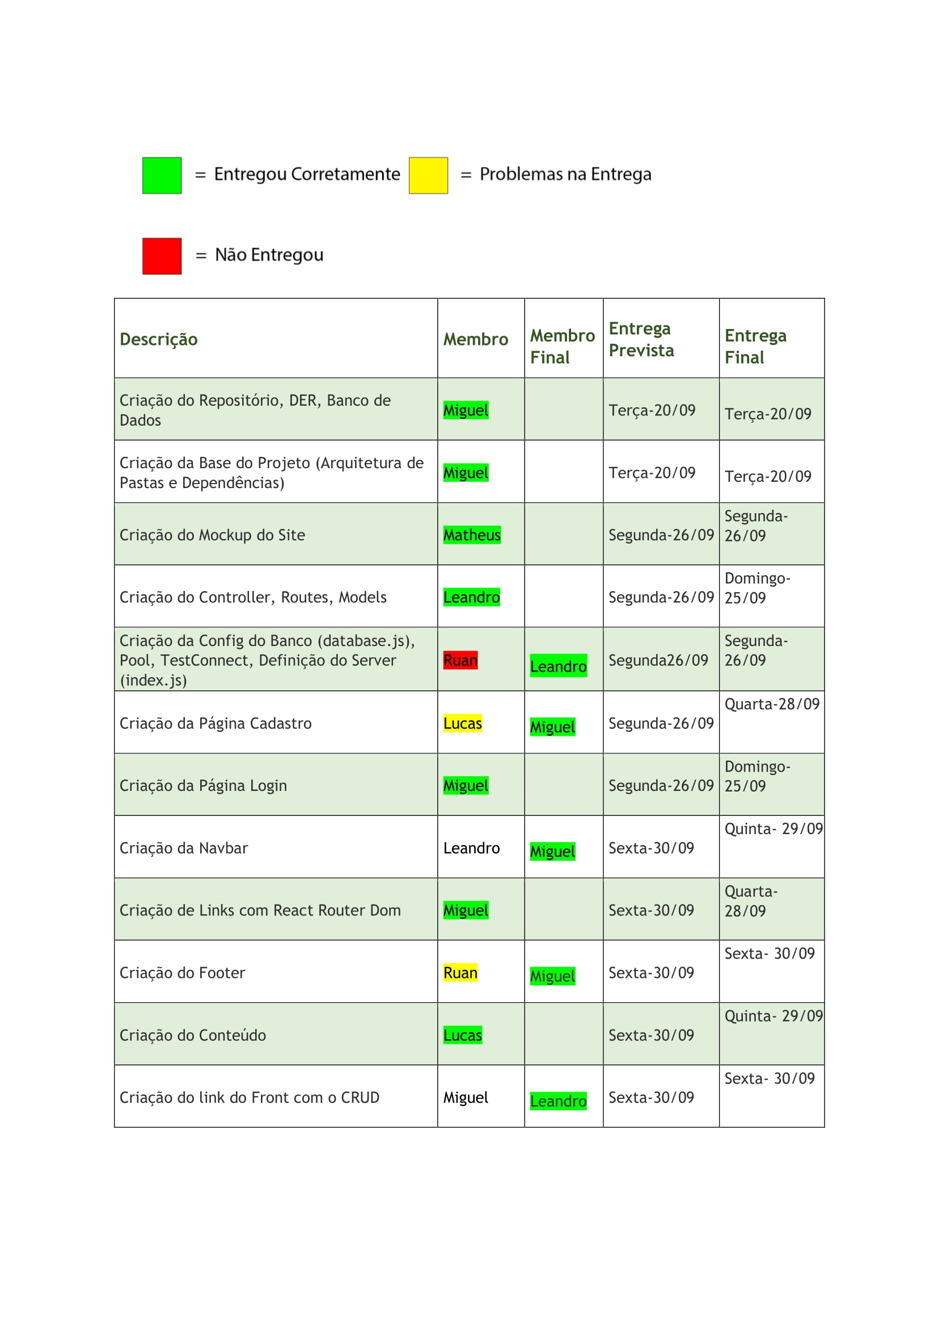

**Criação do Site**

**Na terça dia 20/09** o SM fez tanto o repositório oficial do projeto quanto o Banco de Dados e o DER sem problemas nenhum  
  
Repositório: <https://github.com/Miguel-Manso/GrandBlue-ProjetoPWII>  
DER Inicial:

Possuíamos o intuito de criar uma tabela CPF no banco de dados, que, futuramente foi descartada.

**No domingo dia 25/09** o SM criou a base do Login (Imagem abaixo), o membro Matheus criou parte do Mockup e o membro Leandro criou as Controllers e Models.

**Na segunda dia 26/09** houve a finalização do Mockup(Imagem abaixo) e dois problemas:

O 1º problema diz respeito ao membro Ruan e sua sprint: O Membro encarregado da Sprint entregou no dia 26/09 os arquivos necessários vazios, pois entendeu que “Criar” era apenas produzir o arquivo solicitado, sem nehuma programação. Ex:

Após reforçar a explicação das sprints para o Membro, o mesmo entregou após duas horas os arquivos necessários, entretanto, estavam incompletos. A pool.js e o TestConnect não foram entregues, além de que o Membro criou os arquivos em uma arquitetura diferente com dependências diferentes, que não nos foi ensinada. O mesmo também não utlizou das Models e Controllers criados pelo Membro Leandro, pois o membro Ruan demonstrava muitas dificuldades no uso do GitHub, e criou suas próprias, que, não diziam respeito ao banco de dados. Ex:

O Controller e Model original diziam respeito sobre a tabela ‘usuário’ do BD já o Membro Ruan as fez em razão a tabels que não existiam. Por esses motivos, não pudemos reutilizar o código do mesmo, fazendo o Membro Leandro a criar os arquivos necessários.

O 2º Problema diz respeito ao Membro Lucas e sua Sprint: Foi instruido ao membro Lucas que utilizasse do Login criado pelo SM como base, para que facilitasse seu trabalho e ganhasse tempo, entretanto, o mesmo começou a produção da página em cima da data de entrega da sprint e não pôde terminar a tempo, já que estava focando em estilizar a página login, ao invés de criar sua sprint (página cadastro). O SM então o instruiu que entregasse até terça-feira.

Na terça dia 27/09 houve o tempo extra dado ao membro Lucas para criar a página de cadastro, o mesmo demonstrou grandes dificuldades em criar o cadastro e até mesmo em utilizar o GitHub, ferramenta muito necessária para o projeto... e não foi capaz de entregar o produto final completo pois não funcionava.

Na quarta dia 28/09 o SM o orientou o membro Lucas para fazer o conteudo da pagina home imediatamente para compensar o seu atraso, e que deixasse o cadastro para ele (SM) fazer. O cadastro foi feito e estilizado sem problemas e o SM também estilizou a página de login completamente.

Mais tarde naquele dia, o SM comunicou com o membro Lucas sobre o estado do conteudo, e segundo o mesmo “Começei a fazer agora. Eu me distraí aqui, apesar de estar em frente do PC com o GitHub aberto”.

Na quinta dia 29/09 houve a criação da Navbar feita pelo SM e a criação de suas rotas às paginas Cadastro e Login, além da conclusão do conteúdo feito pelo membro Lucas.

No mesmo dia, o SM instruiu ao membro Ruan que começasse a fazer o Footer e o mesmo conseguiu criar sua base, entretanto, não o completou porque era noite. O SM então, orientou para que terminasse no dia seguinte

Na sexta dia 30/09 o SM criou front-end da BoxUsers, lugar onde é possível alterar o nome e excluir usuários, além de ajustes gerais na responsividade.

Naquele dia o membro Ruan não comunicou ao SM sobre o Footer, e ao perguntar do componente para o mesmo de tarde, o membro disse que iria começar a fazer naquele momento. Algum tempo depois, o membro Ruan avisa ao SM que não poderia terminar o footer naquele dia, o fazendo a terminar o que o outro havia começado.

Mais tarde no mesmo dia, o membro Leandro criou inteiramente as ligações do CRUD com o Front e o SM criou o readme do repositório, finalizando assim, a produção do site.

